**Tutorial Penggunaan Digitalisasi Layanan Puskesmas**

**( DILANS )**



**Manual Book DILANS**

**Digitalisasi Layanaan Puskesmas**

**By Team ViGeNesia**

1. Akses localhost/Dilans/web/login anda akan otomatis diarahkan ke halaman login E-pus seperti gambar dibawah ini :

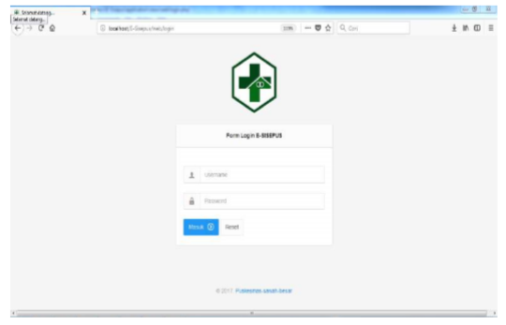

Gambar 1*.*Menu Login ( *Security System )*

Tabel 1.Hak dan Menu Akses

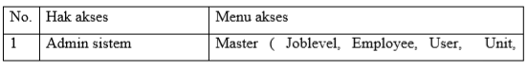

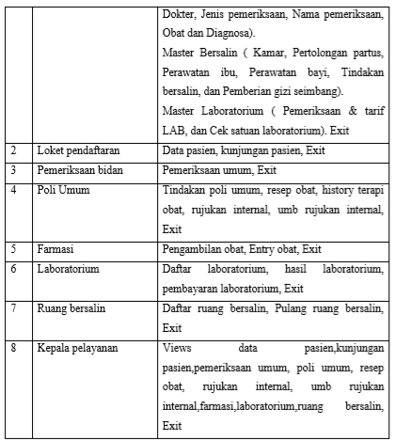

1. Silahkan masukan Username dan Password anda masing-masing divisi

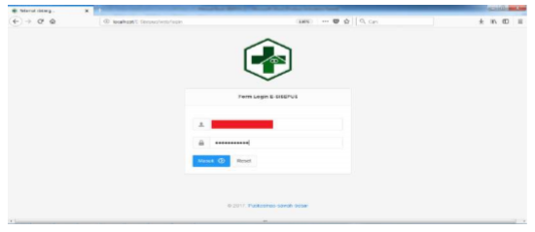

Gambar 2.*Entry user dan password*

1. Silahkan masukan Username dan Password anda masing-masing divisi
2. Jika anda klik **“Joblevel”** Maka anda akan masuk ke halaman list data job level seperti gambar dibawah ini, Anda dapat menambah data dengan klik **“Add”**, anda dapat mengedit data dengan pilih Field data yang akan di edit lalu klik **“Edit”** dan jika anda akan menghapus data dengan pilih Field data yang akan hapus, lalu klik **“Delete”**. Di filter anda dapat melakukan pencarian data dengan id job dan job name lalu klik **“Search”** dan jika anda akan melakukan pencarian data dengan tanggal terlebih dahulu anda checkbox maka akan otomatis date **“from”** dan date **“to”** bisa dipilih lalu klik **”Search”**.

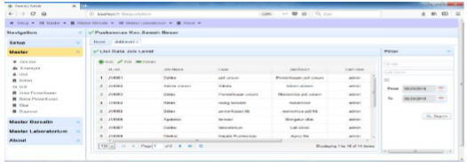

Gambar 4.*Menu Job Level*

1. Jika anda klik **“Employee”** Maka anda akan masuk ke halaman list data employee seperti gambar dibawah ini, Anda dapat menambah data dengan klik **“Add”**, anda dapat mengedit data dengan pilih Field data yang akan di edit lalu klik **“Edit”** dan jika anda akan menghapus data dengan pilih Field data yang akan dan hapus lalu klik **“Delete”**. Di filter anda dapat melakukan pencarian data dengan id employee dan nama lengkap lalu klik **“Search”** dan jika anda akan melakukan pencarian data dengan tanggal terlebih dahulu anda checkbox maka akan otomatis date **“from”** dan date **“to”** bisa dipilih lalu klik **”Search”**.

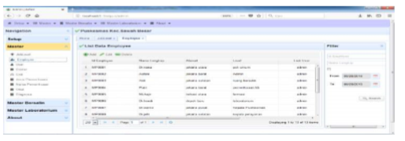

Gambar 5. *Menu Employee*

1. Jika anda klik **“User”** Maka anda akan masuk ke halaman list data user seperti gambar dibawah ini, Anda dapat menambah data dengan klik **“Add”**, anda dapat mengedit data dengan pilih Field data yang akan di edit lalu klik **“Edit”** dan jika anda akan menghapus data dengan pilih Field data yang akan dan hapus lalu klik **“Delete”.** Di filter anda dapat melakukan pencarian data dengan id user dan nama user lalu klik **“Search”** dan jika anda akan melakukan pencarian data dengan tanggal terlebih dahulu anda checkbox maka akan otomatis date **“from”** dan date **“to”** bisa dipilih lalu klik **”Search”**.

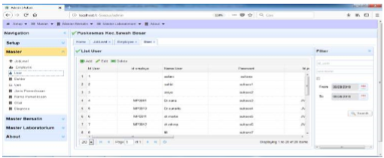

Gambar 6.Menu “List User”

1. Jika anda klik **“Dokter”** Maka anda akan masuk ke halaman list data dokter seperti gambar dibawah ini, Anda dapat menambah data dengan klik **“Add”**, anda dapat mengedit data dengan pilih Field data yang akan di edit lalu klik “Edit” dan jika anda akan menghapus data dengan pilih Field data yang akan dan hapus lalu klik **“Delete”**. Di filter anda dapat melakukan pencarian dan print data dengan id dokter dan nama dokter lalu klik **“Search”** untuk pencarian dan klik **“Print”** untuk cetak. jika anda akan melakukan pencarian dan print data dengan tanggal terlebih dahulu anda checkbox maka akan otomatis date **“from”** dan date **“to”** bisa dipilih lalu klik **”Search”** untuk pencarian dan klik **“Print”** untuk cetak.

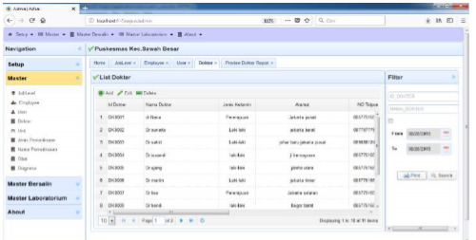

Gambar 7. Menu “List Dokter”

1. Jika anda klik “Unit” Maka anda akan masuk ke halaman list data unit seperti gambar dibawah ini, Anda dapat menambah data dengan klik “Add” maka akan tampil form tambah data, anda dapat mengedit data dengan pilih Field data yang akan di edit lalu klik “Edit” maka akan tampil data yang akan kita edit dan jika anda akan menghapus data dengan pilih Field data yang akan dan hapus lalu klik “Delete”. Di filter anda dapat melakukan pencarian data dengan id unit dan nama unit lalu klik “Search” dan jika anda akan melakukan pencarian data dengan tanggal terlebih dahulu anda checkbox maka akan otomatis date “from” dan date “to” bisa dipilih lalu klik ”Search”.

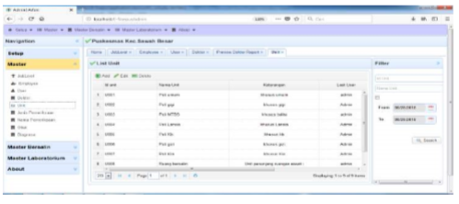

Gambar 8. Menu Unit

1. Jika anda klik **“Jenis pemeriksaan”** Maka anda akan masuk ke halaman list data jenis pemeriksaan seperti gambar dibawah ini, Anda dapat menambah data dengan klik **“Add”** maka akan tampil form tambah data, anda dapat mengedit data dengan pilih Field data yang akan di edit lalu klik **“Edit”** maka akan tampil data yang akan kita edit dan jika anda akan menghapus data dengan pilih Field data yang akan dan hapus lalu klik **“Delete”**. Di filter anda dapat melakukan pencarian data dengan id jenis dan jenis pemeriksaan lalu klik **“Search”** dan jika anda akan melakukan pencarian data dengan tanggal terlebih dahulu anda checkbox maka akan otomatis date **“from”** dan date **“to”** bisa dipilih lalu klik **”Search”**.

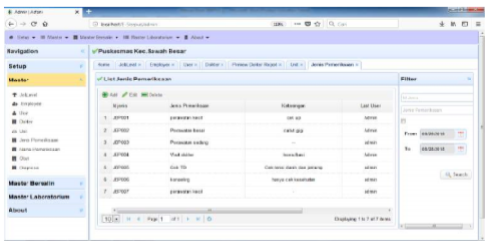

Gambar 9. Menu Jenis Pemeriksaan

1. Jika anda klik **“Nama pemeriksaan”** Maka anda akan masuk ke halaman list data nama pemeriksaan seperti gambar dibawah ini, Anda dapat menambah data dengan klik **“Add”**, anda dapat mengedit data dengan pilih Field data yang akan di edit lalu klik **“Edit”** maka akan tampil data yang akan kita edit dan jika anda akan menghapus data dengan pilih Field data yang akan dan hapus lalu klik **“Delete”**. Di filter anda dapat melakukan pencarian data dengan id nama pemeriksaan dan nama pemeriksaan lalu klik **“Search”** dan jika anda akan melakukan pencarian data dengan tanggal terlebih dahulu anda checkbox maka akan otomatis date **“from”** dan date **“to”** bisa dipilih lalu klik **”Search”.**

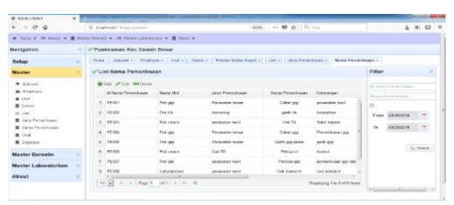

Gambar 10. Menu Nama Pemeriksaan

1. Jika anda klik **“Obat”** Maka anda akan masuk ke halaman list data obat seperti gambar dibawah ini, Anda dapat menambah data dengan klik **“Add”**, anda dapat mengedit data dengan pilih Field data yang akan di edit lalu klik **“Edit”** dan jika anda akan menghapus data dengan pilih Field data yang akan dan hapus lalu klik **“Delete”.** Di filter anda dapat melakukan pencarian dan print data dengan id obat dan nama obat lalu klik **“Search”** untuk pencarian dan klik **“Print”** untuk cetak. jika anda akan melakukan pencarian dan print data dengan tanggal terlebih dahulu anda checkbox maka akan otomatis date **“from”** dan date **“to”** bisa dipilih lalu klik **”Search”** untuk pencarian dan klik **“Print”** untuk cetak.

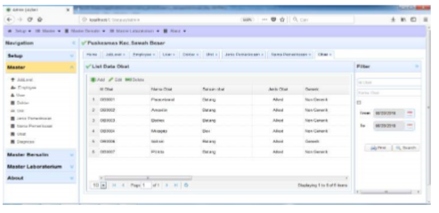

Gambar 11.Menu Obat

1. Jika anda klik **“Diagnosa”** Maka anda akan masuk ke halaman list data diagnosa seperti gambar dibawah ini, Anda dapat menambah data dengan klik **“Add”** maka akan tampil form tambah data, anda dapat mengedit data dengan pilih Field data yang akan di edit lalu klik **“Edit”** maka akan tampil data yang akan kita edit dan jika anda akan menghapus data dengan pilih Field data yang akan dan hapus lalu klik **“Delete”.** Di filter anda dapat melakukan pencarian data dengan id diagnosa dan deskripsi icd lalu klik **“Search”** dan jika anda akan melakukan pencarian data dengan tanggal terlebih dahulu anda checkbox maka akan otomatis date **“from”** dan date **“to”** bisa dipilih lalu klik **”Search”.**

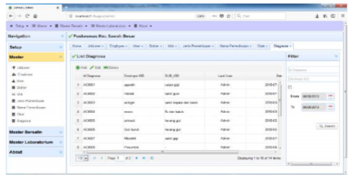

Gambar 12.Menu “List” Daignosa

1. Jika anda klik **“Kamar”** Maka anda akan masuk ke halaman list data kamar seperti gambar dibawah ini, Anda dapat menambah data dengan klik **“Add”**, anda dapat mengedit data dengan pilih Field data yang akan di edit lalu klik **“Edit”** dan jika anda akan menghapus data dengan pilih Field data yang akan dan hapus lalu klik **“Delete”**. Di filter anda dapat melakukan pencarian dan print data dengan id kamar dan nama kamar lalu klik **“Search”** untuk pencarian dan klik **“Print”** untuk cetak. jika anda akan melakukan pencarian dan print data dengan tanggal terlebih dahulu anda checkbox maka akan otomatis date **“from”** dan date **“to”** bisa dipilih lalu klik **”Search”** untuk pencarian dan klik “Print” untuk cetak.

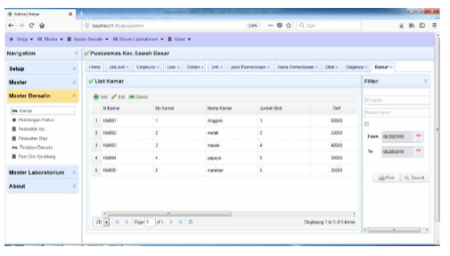

Gambar 13.Menu “List” Kamar

1. Jika anda klik “Pertolongan partus” Maka anda akan masuk ke halaman list data pertolongan partus seperti gambar dibawah ini, Anda dapat menambah data dengan klik “Add”, anda dapat mengedit data dengan pilih Field data yang akan di edit lalu klik “Edit” dan jika anda akan menghapus data dengan pilih Field data yang akan dan hapus lalu klik “Delete”. Di filter anda dapat melakukan pencarian dan print data dengan id partus dan partus lalu klik “Search” untuk pencarian dan klik “Print” untuk cetak. jika anda akan melakukan pencarian dan print data dengan tanggal terlebih dahulu anda checkbox maka akan otomatis date “from” dan date “to” bisa dipilih lalu klik ”Search” untuk pencarian dan klik “Print” untuk cetak.

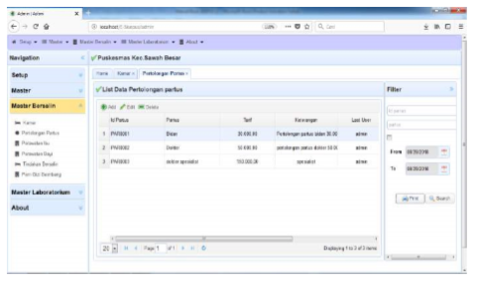

Gambar 13.Menu “List” Pertolongan Partus

1. Jika anda klik **“Perawatan ibu”** Maka anda akan masuk ke halaman list data perawatan ibu seperti gambar dibawah ini, Anda dapat menambah data dengan klik **“Add”**, anda dapat mengedit data dengan pilih Field data yang akan di edit lalu klik **“Edit”** dan jika anda akan menghapus data dengan pilih Field data yang akan dan hapus lalu klik **“Delete”**. Di filter anda dapat melakukan pencarian dan print data dengan id parawatan ibu dan perawatan ibu lalu klik **“Search”** untuk pencarian dan klik **“Print”** untuk cetak. jika anda akan melakukan pencarian dan print data dengan tanggal terlebih dahulu anda checkbox maka akan otomatis date **“from”** dan date **“to”** bisa dipilih lalu klik **”Search”** untuk pencarian dan klik **“Print”** untuk cetak.

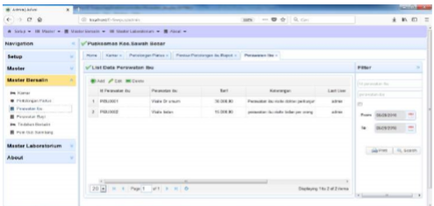

Gambar 15. Menu “List Data” Perawatan Ibu

1. Jika anda klik **“Perawatan bayi”** Maka anda akan masuk ke halaman list data perawatan bayi seperti gambar dibawah ini, Anda dapat menambah data dengan klik **“Add”**, anda dapat mengedit data dengan pilih Field data yang akan di edit lalu klik **“Edit”** dan jika anda akan menghapus data dengan pilih Field data yang akan dan hapus lalu klik **“Delete”**. Di filter anda dapat melakukan pencarian dan print data dengan id parawatan bayi dan perawatan bayi lalu klik **“Search”** untuk pencarian dan klik **“Print”** untuk cetak. jika anda akan melakukan pencarian dan print data dengan tanggal terlebih dahulu anda checkbox maka akan otomatis date **“from”** dan date **“to”** bisa dipilih lalu klik **”Search”** untuk pencarian dan klik **“Print”** untuk cetak.

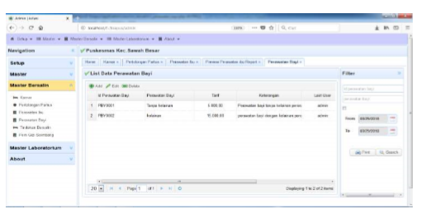

Gambar 16. Menu “List” Perawatan Bayi

1. Jika anda klik **“Tindakan bersalin”** Maka anda akan masuk ke halaman list data tindakan bersalin seperti gambar dibawah ini, Anda dapat menambah data dengan klik **“Add”,** anda dapat mengedit data dengan pilih Field data yang akan di edit lalu klik **“Edit”** dan jika anda akan menghapus data dengan pilih Field data yang akan dan hapus lalu klik **“Delete”.** Di filter anda dapat melakukan pencarian dan print data dengan id tdk bersalin dan tindakan bersalin lalu klik **“Search”** untuk pencarian dan klik **“Print”** untuk cetak. jika anda akan melakukan pencarian dan print data dengan tanggal terlebih dahulu anda checkbox maka akan otomatis date **“from”** dan date **“to”** bisa dipilih lalu klik **”Search”** untuk pencarian dan klik **“Print”** untuk cetak.

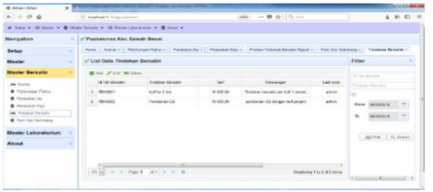

Gambar 17. Menu “List Data” Tindakan Bersalin

1. Jika anda klik **“Pem Gizi Seimbang”** Maka anda akan masuk ke halaman list data tindakan bersalin seperti gambar dibawah ini, Anda dapat menambah data dengan klik **“Add”,** anda dapat mengedit data dengan pilih Field data yang akan di edit lalu klik **“Edit”** dan jika anda akan menghapus data dengan pilih Field data yang akan dan hapus lalu klik **“Delete”.** Di filter anda dapat melakukan pencarian dan print data dengan id gizi seimbang dan pemberian gizi lalu klik **“Search”** untuk pencarian dan klik **“Print”** untuk cetak. jika anda akan melakukan pencarian dan print data dengan tanggal terlebih dahulu anda checkbox maka akan otomatis date **“from”** dan date **“to”** bisa dipilih lalu klik **”Search”** untuk pencarian dan klik **“Print”** untuk cetak

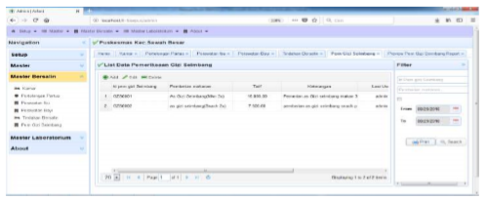

Gambar 18. Menu “List Data” Pem Gizi Seimbang

1. Jika anda klik **“Cek laboratorium”** Maka anda akan masuk ke halaman list data cek satuan laboratorium bersalin seperti gambar dibawah ini, Anda dapat menambah data dengan klik **“Add”**, anda dapat mengedit data dengan pilih Field data yang akan di edit lalu klik **“Edit”** dan jika anda akan menghapus data dengan pilih Field data yang akan dan hapus lalu klik **“Delete”**. Di filter anda dapat melakukan pencarian data dengan id cek dan pemeriksaan lab lalu klik **“Search”**. jika anda akan melakukan pencarian data dengan tanggal terlebih dahulu anda checkbox maka akan otomatis date **“from”** dan date **“to”** bisa dipilih lalu klik **”Search”**.

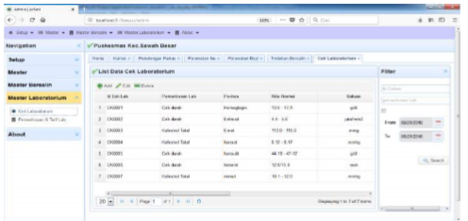

Gambar 19. Menu “List Data” Cek Laboratorium

1. Jika anda klik **“Pemeriksaan & tarif lab”** Maka anda akan masuk ke halaman list data pemeriksaan dan tarif lab seperti gambar dibawah ini, Anda dapat menambah data dengan klik **“Add”**, anda dapat mengedit data dengan pilih Field data yang akan di edit lalu klik **“Edit”** dan jika anda akan menghapus data dengan pilih Field data yang akan dan hapus lalu klik **“Delete”.** Di filter anda dapat melakukan pencarian dan print data dengan id pem tarif lab dan nama pemeriksaan lalu klik **“Search”** untuk pencarian dan klik **“Print”** untuk cetak. jika anda akan melakukan pencarian dan print data dengan tanggal terlebih dahulu anda checkbox maka akan otomatis date **“from”** dan date **“to”** bisa dipilih lalu klik **”Search”** untuk pencarian dan klik **“Print”** untuk cetak.

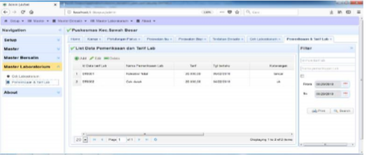

Gambar 20. Menu “List Data” Pemeriksaan dan Tarif Lab

1. Jika berhasil login bagian pendaftaran maka anda akan masuk ke halaman pendaftaran pasien seperti gambar dibawah ini.
2. Jika anda klik **“Data Pasien”** Maka anda akan masuk ke halaman list data pasien seperti gambar dibawah ini, Anda dapat menambah data dengan klik **“Add”**, anda dapat mengedit data dengan pilih Field data yang akan di edit lalu klik **“Edit”** dan jika anda akan menghapus data dengan pilih Field data yang akan dan hapus lalu klik **“Delete”.** Di filter anda dapat melakukan pencarian data dengan kode pasien dan nama pasien lalu klik “Search” dan jika anda akan melakukan pencarian data dengan tanggal terlebih dahulu anda checkbox maka akan otomatis date **“from”** dan date **“to”** bisa dipilih lalu klik **”Search”.**

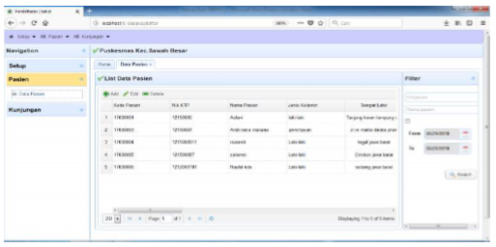

Gambar 22. Menu “List” Data Pasien

1. Jika anda klik **“Kunjungan pasien”** Maka anda akan masuk ke halaman list data kunjungan pasien seperti gambar dibawah ini, Anda dapat menambah data dengan klik **“Add”**, anda dapat mengedit data dengan pilih Field data yang akan di edit lalu klik **“Edit”** dan jika anda akan menghapus data dengan pilih Field data yang akan dan hapus lalu klik **“Delete”**. Di filter anda dapat melakukan pencarian data dengan id kunjungan, kode pasien dan nama pasien lalu klik **“Search”** dan jika anda akan melakukan pencarian data dengan tanggal terlebih dahulu anda checkbox maka akan otomatis date **“from”** dan date **“to”** bisa dipilih lalu klik **”Search”.**

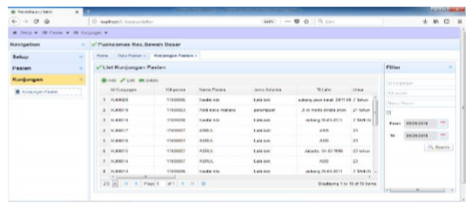

Gambar 23. Menu “List” Kunjungan Pasien

1. Jika berhasil login bagian pemeriksaan bidan maka anda akan masuk ke halaman pemeriksaan seperti gambar dibawah ini
2. Jika anda klik **“Pemeriksaan umum”** Maka anda akan masuk ke halaman list data pemeriksaan umum seperti gambar dibawah, Anda dapat menambah data dengan klik **“Add”**, anda dapat mengedit data dengan pilih Field data yang akan di edit lalu klik **“Edit”** maka akan tampil edit pemeriksaan umum dan jika anda akan menghapus data dengan pilih Field data yang akan dan hapus lalu klik **“Delete”**. Di filter anda dapat melakukan pencarian data dengan kode pasien dan nama pasien lalu klik **“Search”** dan jika anda akan melakukan pencarian data dengan tanggal terlebih dahulu anda checkbox maka akan otomatis date **“from”** dan date **“to”** bisa dipilih lalu klik **”Search”**.

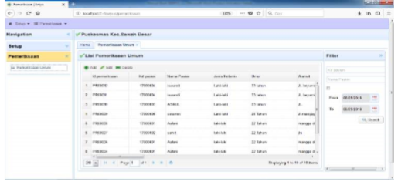

Gambar 25. Menu “List” Pemeriksaan Umum

1. Jika berhasil login bagian dokter poli umum maka anda akan masuk ke halaman poli umum seperti gambar di bawah ini
2. Jika anda klik **“Poli Umum”** Maka anda akan masuk ke halaman list data medical record poli umum seperti gambar dibawah ini, Anda dapat menambah data dengan klik **“Add”**, anda dapat mengedit data dengan pilih Field data yang akan di edit lalu klik **“Edit”** dan jika anda akan menghapus data dengan pilih Field data yang akan dan hapus lalu klik **“Delete”**. Di filter anda dapat melakukan pencarian data dengan kode pasien dan nama pasien lalu klik **“Search”** dan jika anda akan melakukan pencarian data dengan tanggal terlebih dahulu anda checkbox maka akan otomatis date **“from”** dan date **“to”** bisa dipilih lalu klik **”Search”.**

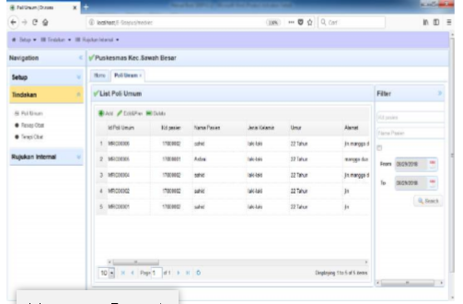

Gambar 27. Menu “List” Poli Umum

1. Jika anda klik **“Resep obat”** Maka anda akan masuk ke halaman list data resep obat seperti gambar dibawah ini, Anda dapat menambah data dengan klik **“Add”**, anda dapat mengedit data dengan pilih Field data yang akan di edit lalu klik **“Edit”** dan jika anda akan menghapus data dengan pilih Field data yang akan dan hapus lalu klik **“Delete”**. Di filter anda dapat melakukan pencarian data dengan kode pasien dan nama pasien lalu klik **“Search”** dan jika anda akan melakukan pencarian data dengan tanggal terlebih dahulu anda checkbox maka akan otomatis date **“from”** dan date **“to”** bisa dipilih lalu klik **”Search”**.

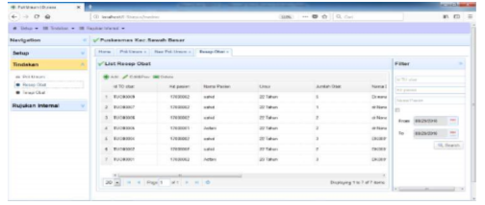

Gambar 28. Menu “List” Resep Obat

1. Preview resep obat jika anda klik “Preview & Print” maka akan tampil halaman print preview resep obat untuk mencetak atau mendownload seperti gambar dibawah ini

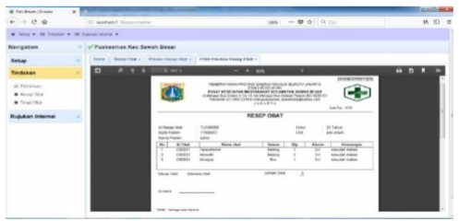

Gambar 29. Menu “Cetak” Resep Obat

1. Jika anda klik **“Terapi obat”** Maka anda akan masuk ke halaman list data terapi obat atau history obat yang diberikan seperti gambar dibawah ini, di filter anda dapat melakukan pencarian data dengan kode pasien dan nama pasien lalu klik **“Search”** dan jika anda akan melakukan pencarian data dengan tanggal terlebih dahulu anda checkbox maka akan otomatis date **“from”** dan date **“to”** bisa dipilih lalu klik **”Search”.**

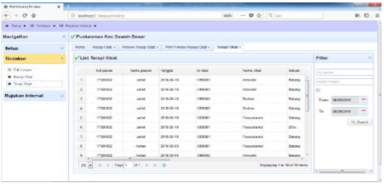

Gambar 30. Menu “List” Terapi Obat

1. Jika anda klik **“Rujukan ”** Maka anda akan masuk ke halaman list data rujukan internal poli umum seperti gambar dibawah ini, Anda dapat menambah data dengan klik **“Add”**, anda dapat mengedit data dengan pilih Field data yang akan di edit lalu klik **“Edit”** dan jika anda akan menghapus data dengan pilih Field data yang akan dan hapus lalu klik **“Delete”**. Di filter anda dapat melakukan pencarian data dengan id rujukan, kode pasien dan nama pasien lalu klik **“Search”** dan jika anda akan melakukan pencarian data dengan tanggal terlebih dahulu anda checkbox maka akan otomatis date **“from”** dan date **“to”** bisa dipilih lalu klik **”Search”.**

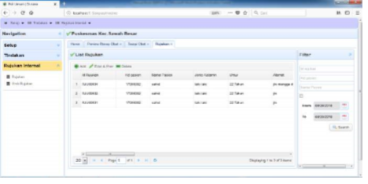

Gambar 31. Menu “List” Rujukan

1. Jika anda klik **“Umb Rujukan ”** Maka anda akan masuk ke halaman list data umpan balik rujukan internal poli umum seperti gambar dibawah ini, Anda dapat menambah data dengan klik **“Add”**, anda dapat mengedit data dengan pilih Field data yang akan di edit lalu klik **“Edit”** dan jika anda akan menghapus data dengan pilih Field data yang akan dan hapus lalu klik **“Delete”.** Di filter anda dapat melakukan pencarian data dengan id umb rujukan, kode pasien dan nama pasien lalu klik **“Search”** dan jika anda akan melakukan pencarian data dengan tanggal terlebih dahulu anda checkbox maka akan otomatis date **“from”** dan date **“to”** bisa dipilih lalu klik ”Search”.

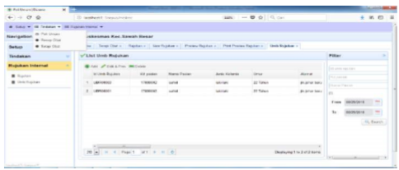

Gambar 32. Menu “List” UMB Rujukan

1. Jika berhasil login bagian Farmasi maka anda akan masuk ke halaman farmasi seperti gambar dibawah ini.
2. Jika anda klik **“Pengambilan obat”** Maka anda akan masuk ke halaman list data pengambilan obat seperti gambar dibawah ini, Anda dapat menambah data dengan klik **“Add”,** anda dapat mengedit data dengan pilih Field data yang akan di edit lalu klik **“Edit”** dan jika anda akan menghapus data dengan pilih Field data yang akan dan hapus lalu klik **“Delete”.** Di filter anda dapat melakukan pencarian data dengan id farmasi, kode pasien dan nama pasien lalu klik **“Search”** dan jika anda akan melakukan pencarian data dengan tanggal terlebih dahulu anda checkbox maka akan otomatis date **“from”** dan date **“to”** bisa dipilih lalu klik ”Search”.

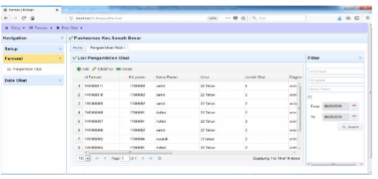

Gambar 34. Menu “List” Pengambilan Obat

1. Jika berhasil login bagian Laboratorium maka anda akan masuk ke halaman laboratorium seperti gambar dibawah ini.
2. Jika anda klik **“Pendaftaran Lab”** Maka anda akan masuk ke halaman list data pendaftaran laboratorium seperti gambar dibawah ini, Anda dapat menambah data dengan klik **“Add”,** anda dapat mengedit data dengan pilih Field data yang akan di edit lalu klik **“Edit”** dan jika anda akan menghapus data dengan pilih Field data yang akan dan hapus lalu klik **“Delete”.** Di filter anda dapat melakukan pencarian data dengan id daftar lab, kode pasien dan nama pasien lalu klik **“Search”** dan jika anda akan melakukan pencarian data dengan tanggal terlebih dahulu anda checkbox maka akan otomatis date **“from”** dan date **“to”** bisa dipilih lalu klik **”Search”.**

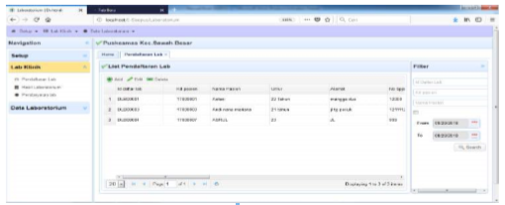

Gambar 36. Menu “List” Pendaftaran Lab

1. Jika anda klik **“Hasil Lab”** Maka anda akan masuk ke halaman list data hasil laboratorium seperti gambar dibawah ini, Anda dapat menambah data dengan klik **“Add”**, anda dapat mengedit data dengan pilih Field data yang akan di edit lalu klik **“Edit”** dan jika anda akan menghapus data dengan pilih Field data yang akan dan hapus lalu klik **“Delete”**. Di filter anda dapat melakukan pencarian data dengan id hasil lab, kode pasien dan nama pasien lalu klik **“Search”** dan jika anda akan melakukan pencarian data dengan tanggal terlebih dahulu anda checkbox maka akan otomatis date **“from”** dan date **“to”** bisa dipilih lalu klik **”Search”.**

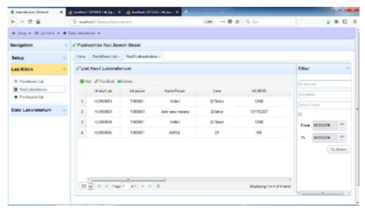

Gambar 37. Menu “List” Hasil Laboratorium

1. Jika anda klik **“Pembayaran Lab”** Maka anda akan masuk ke halaman list data pembayarb laboratorium seperti gambar dibawah ini, Anda dapat menambah data dengan klik **“Add”**, anda dapat mengedit data dengan pilih Field data yang akan di edit lalu klik **“Edit”** dan jika anda akan menghapus data dengan pilih Field data yang akan dan hapus lalu klik **“Delete”**. Di filter anda dapat melakukan pencarian data dengan id pembayaran lab, kode pasien dan nama pasien lalu klik **“Search”** dan jika anda akan melakukan pencarian data dengan tanggal terlebih dahulu anda checkbox maka akan otomatis date **“from”** dan date **“to”** bisa dipilih lalu klik **”Search”.**

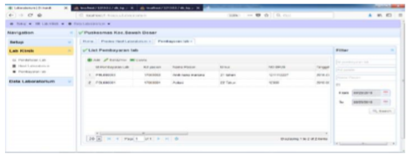

Gambar 38. Menu “List” Pembayaran Lab

1. Jika anda klik **“Entry Satuan Lab**” Maka anda akan masuk ke halaman list data Satuan cek laboratorium seperti gambar dibawah ini, Anda hanya dapat menambah data dengan klik **“Add”.** Di filter anda dapat melakukan pencarian data dengan id cek lab dan pemeriksaan lab lalu klik **“Search”** dan jika anda akan melakukan pencarian data dengan tanggal terlebih dahulu anda checkbox maka akan otomatis date **“from”** dan date **“to”** bisa dipilih lalu klik **”Search”.**

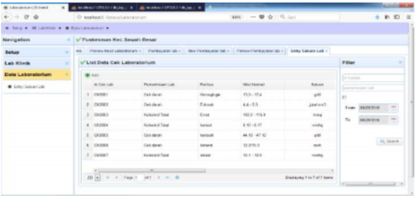

Gambar 39. Menu Entry Satuan Lab

1. Jika berhasil login bagian ruang bersalin maka anda akan masuk ke halaman ruang bersalin seperti gambar dibawah ini
2. Jika anda klik **“Pendaftaran RB”** Maka anda akan masuk ke halaman list data pendaftaran ruang bersalin seperti gambar dibawah ini, Anda dapat menambah data dengan klik **“Add”**, anda dapat mengedit data dengan pilih Field data yang akan di edit lalu klik **“Edit”** dan jika anda akan menghapus data dengan pilih Field data yang akan dan hapus lalu klik **“Delete”.** Di filter anda dapat melakukan pencarian data dengan id daftar rb, kode pasien dan nama pasien lalu klik **“Search”** dan jika anda akan melakukan pencarian data dengan tanggal terlebih dahulu anda checkbox maka akan otomatis date **“from”** dan date **“to”** bisa dipilih lalu klik **”Search”.**

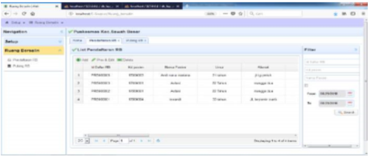

Gambar 41. Menu Pendaftaran RB

1. Jika berhasil login bagian kepala pelayanan maka anda akan masuk ke halaman kepala pelayanan seperti gambar dibawah ini.
2. Jika anda klik **“Data Kunjungan”** Maka anda akan masuk ke halaman list data kunjungan pasien seperti gambar dibawah ini, akes kepala pelayanan hanya dapat melihat atau views data pelayanan puskesmas ada beberapa pelayanan sebagai berikut:
3. Data pasien
4. Data kunjungan pasien
5. Data pemeriksaan umum
6. Data medical record poli umum
7. Data resep obat
8. Data terapi obat
9. Data rujukan internal
10. Data umpan balik rujukan internal
11. Data pengambilan obat
12. Data pendaftaran laboratorium
13. Data hasil laboratorium
14. Data pembayaran laboratorium
15. Data pendaftaran ruang bersalin
16. Data pulang ruang bersalin

Di filter anda dapat melakukan pencarian data dengan kode pasien dan nama pasien lalu klik **“Search”** dan jika anda akan melakukan pencarian data dengan tanggal terlebih dahulu anda checkbox maka akan otomatis date **“from”** dan date **“to”** bisa dipilih lalu klik **”Search”.**

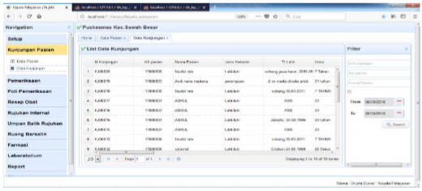

Gambar 43. Menu “List” Data Kunjungan

1. Jika anda klik **“Laporan pelayanan”** maka akan tampil halaman laporan data pelayanan terdiri dari:
2. Laporan data pasien
3. Laporan data kunjungan
4. Laporan data pemeriksaan umum
5. Laporan data medical recod poli umum
6. Laporan data resep obat

Seperti gambar dibawah ini.

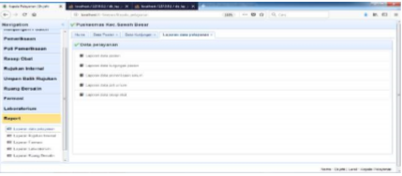

Gambar 44. Menu Laporan Data Pelayanan

1. Laporan data pelayanan jika anda klik **“Laporan data pasien”** maka akan tampil form seperti gambar dibawah ini, untuk membuat laporan harian,mingguan, bulanan bahkan tahunan dengan cara pilih **“from date”** dan **“to date”** lalu klik **“Print”** untuk mencetak laporan dan klik **“Cancel”** untuk membatalkan.

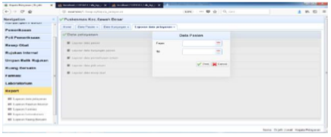

Gambar 45. Menu Laporan Data Pasien

1. Laporan data pasien jika anda klik **“Print”** maka akan tampil laporan data pasien untuk mencetak dan mendownload seperti gambar dibawah ini.

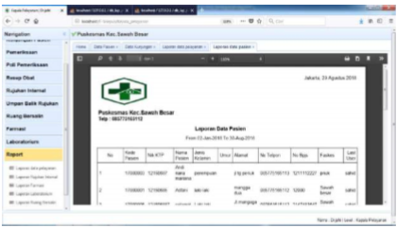

Gambar 46. Menu “Cetak” Laporan Data Pasien

Sama halnya dengan membuat laporan rujukan internal,laporan farmasi, laporan laboratorium dan laporan ruang bersalin.

1. Jika anda klik **“Exit”** maka anda akan kembali kehalaman login.